Pressemitteilung

**Weinor auf der Intergastra**

**Sonnen- und Wetterschutz für die Gastronomie**

**Auf der Intergastra hat der Hersteller für Sonnen- und Wetterschutzsysteme Weinor hochwertige Produkte für die Gastronomie präsentiert. Besonders gefragt waren bei den Standbesuchern die Pergola-Markise PergoTex II und die freistehende Doppelmarkise Duofix. Aber auch der Auftritt auf der Son­derschau Outdoor Ambiente Living im Außenbereich erhielt großen Zu­spruch. Die Besucher erfreuten sich nicht nur am einladenden Standkon­zept, sondern auch am wärmenden (Gin)-ger Lime an der Outdoor-Bar.**

Weinor zeigte auf der Intergastra, wie sich mit Wetterschutzprodukten eine ein­zigartige Atmosphäre schaffen lässt und die Außenterrasse gleichzeitig erheblich länger genutzt werden kann. Mit einem Konzept erweiterbarer Systeme aus einer Hand begeisterte der Hersteller die Besucher an Messestand und Outdoor-Bar. Auf großes Interesse bei Gastronomen stieß dabei die hohe Anpassungsfähigkeit der Produkte an unterschiedlichste Wetterbedingungen. Ob freistehende Mar­kise, Pergola-Markise oder Terrassendach – das umfassende Portfolio sorgte für große Aufmerksamkeit bei den Messebesuchern.

**Markisen für unterschiedlichste Terrassengrößen**

Für weitläufige Außenterrassen präsentierte Weinor auf der Messe eine freiste­hende Tragekonstruktion mit Markisen an beiden Seiten, die nach Saisonende leicht wieder abgebaut werden kann. Allgemein bietet der Hersteller einfache oder gekoppelte Markisen ganz nach Anforderung und Größe der zu beschatten­den Fläche – für die kleine Café-Terrasse ebenso wie für den großen Hotel-Außenbereich. Ausgefeilte Technologien wie dieWindhochschlagsicherung und der Weinor Longlife-Arm gewährleisten Belastbarkeit und Sicherheit. Optional ist ein Sonnen-Wind-Regen-Sensor erhältlich, der die Markise bei Sonne automa­tisch aus- und bei aufkommendem Wind oder Regen wieder einfährt.

**Windbelastbare Pergola-Markisen**

Besonders beliebt bei Messebesuchern war die Pergola-Markise weinor Per­goTex II. Mit ihrer belastbaren Konstruktion und dem nach Cabrio-Art ein- und ausfahrbaren Tuch eignet sie sich hervorragend für die Gastronomie: Ausgefah­ren bietet die Pergola-Markise zuverlässigen Sonnen- und Wetterschutz, einge­fahren gewährt sie unbeschwerten Terrassengenuss unter freiem Himmel.

**Outdoor-Gefühl unter der transparenten Glasdach-Konstruktion**

Maximales Outdoor-Gefühl vermittelte das elegante Glas-Terrassendach von Weinor auf dem Messeplatz. Das Dach überzeugt durch die elegante Konstruk­tion, ein formschönes Design und hohe Belastbarkeit. Vielfältige Ausführungen pas­sen sich an unterschiedlichste Gebäudetypen und Bausituationen an. Für ein licht­durchflutetes Ambiente sorgt die Dach­eindeckung aus Sicherheitsglas. Ein un­sichtbar in den Pfosten integriertes Fallrohr leitet das Regenwasser gezielt ab.

**Ganzglas-Schiebewände und Beschattungen für noch mehr Wetterschutz**

Gastronomen, die ihre Pergola-Markise oder ihr Glas-Terrassendach rund ums Jahr nutzen möchten, sind mit transparenten Schiebewänden aus Glas gut beraten. Für pures Freiluft-Gefühl lassen sich die nachrüstbaren Elemente ein­fach zur Seite schieben, bei Regen sind sie schnell wieder geschlossen. Da die Laufschienen in den Boden eingelassen werden können, gibt es keine Stolper­kanten. Optionale auf- und untergesetzte Beschattungen sowie Senkrecht-Markisen bieten zuverlässigen Hitze-, Blend- und Sichtschutz.

**Zubehör für noch mehr Komfort**

Messebesucher an der Outdoor-Bar genossen die behagliche Wärme der ener­gieeffizienten Terrassenheizung. Die Wärmewirkung ihrer Infrarot-Technik ist – anders als bei anderen Heiztechnologien – sofort spürbar. Durch eine LED-Beleuchtung lässt sich die Gastronomiefläche unter dem Wetterschutz bis weit in den Abend hinein nutzen. Alle Beschattun­gen, Heizung und Licht können per Handsender oder Wandschalter komfor­tabel bedient werden.

**Medienkontakt:**

Christine Mangold

Weinor GmbH & Co. KG || Mathias-Brüggen-Str. 110 || 50829 Köln

Mail: cmangold@weinor.de || www.weinor.de

Tel.: 0221 / 597 09 265 || Fax: 0221/ 595 11 89

Der Text sowie hochauflösendes Bildmaterial und weitere Informationen stehen Ihnen unter www.weinor.de/presse/ zur Verfügung.

**Bildmaterial:**

**Bild 1:**

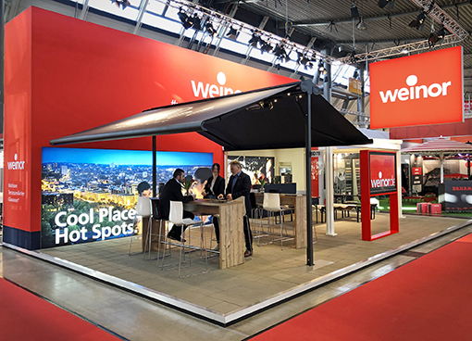

Messe-Highlight auf der Intergastra: freistehende Doppel-Markise Duofix, die nach Saisonende wieder abgebaut werden kann

**Bild 2:**

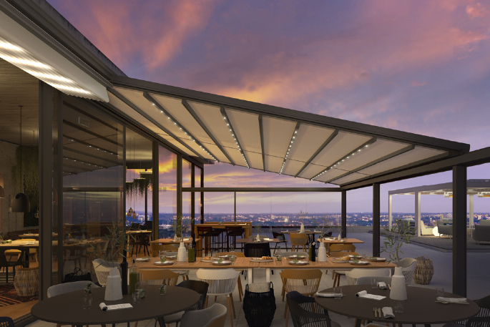

Atmosphärische Stimmung am Abend und Schutz bei kräftigem Regen: Pergola-Markise mit Cabrio-Falttechnik

**Bild 3:**

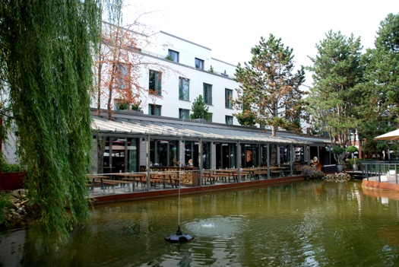

Gemütliches Plätzchen auch bei weniger schönem Wetter: die 40 Meter lange Glasdachkonstruktion

**Bild 4:**

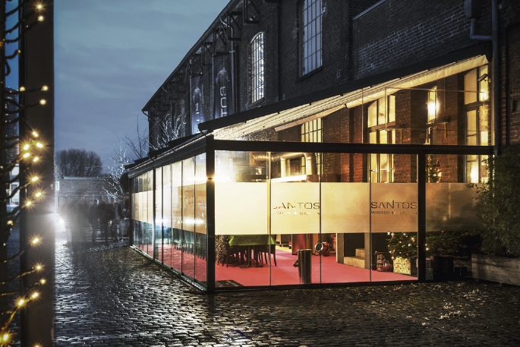

Ganzjährig rundum geschützte Außenterrasse: Pergola-Markise mit vertikalen Glaselementen zum Aufschieben

Fotos: Weinor GmbH & Co. KG